ESCENARIO DE APRENDIZAJE INTEGRADO DE LOESS
Introducción
En LOESS, la adquisición de conocimientos sobre la salud del suelo se facilita mediante la enseñanza y el aprendizaje integrados de CTIM, lo cual se lleva a cabo a través del modelo educativo 5E del Biology Science Curriculum Study (BSCS) de Bybee y otros compañeros (Bybee «et al.» 2006), así como mediante la aplicación de enfoques pedagógicos innovadores (ABP, ABI, etc.)

Temas
Suelos en peligro, conservación del suelo, interacción entre el ser humano y el entorno, erosión hídrica

Título
SOS: ¡Salvemos nuestros suelos!

Autores
Emma Abbate y Vittoria Buccigrossi

Resumen
Este escenario de aprendizaje ayuda a los estudiantes a comprender la salud del suelo mediante actividades interactivas y prácticas en las que se examinan las propiedades del suelo y su papel en los ecosistemas y la sociedad. Los estudiantes investigarán distintos tipos de suelo, realizarán experimentos en un laboratorio virtual y analizarán la degradación del suelo con herramientas digitales, finalizando con reto de hacer una presentación. El plan incluye tareas prácticas y de investigación en línea para desarrollar competencias de análisis de datos, interpretación y comunicación persuasiva. Flexible y adaptable a distintos currículos, se centra en ámbitos como la ecología, la biodiversidad, la sostenibilidad, la geografía física y la interacción entre el ser humano y el medio ambiente. Se aconseja tener nociones de imágenes satelitales, gráficos y herramientas SIG para maximizar los resultados de aprendizaje.

Licencias
Reconocimiento-CompartirIgual 4.0 Internacional (CC BY-SA 4.0). Esta licencia permite que otras personas remezclen, ajusten y construyan a partir de tu trabajo incluso con fines comerciales, siempre que acrediten la creación original y licencien sus nuevas creaciones bajo los mismos términos.

Asignatura(s)
Biología, Geografía

Preguntas de la vida real
- ¿Cómo varía el suelo en Europa?
- ¿Qué papel desempeña el tipo de suelo en el crecimiento de las plantas?
- ¿Cómo influyen el balance hídrico y la cubierta arbórea en la salud del suelo?
- ¿Cómo afectan las diferentes condiciones de luz al crecimiento y la salud de las plantas?
- ¿Cuáles son las amenazas más peligrosas para la salud del suelo?

Objetivos de aprendizaje
- Reconocer los patrones más comunes de tipos de suelo en Europa.
- Comprender cómo las representaciones cartográficas del suelo pueden utilizarse para ayudar a tomar decisiones relacionadas con la gestión responsable de la tierra.
- Desarrollar habilidades de observación científica y de registro de datos.
- Realizar experimentos para observar cómo distintas condiciones de luz afectan al crecimiento y a la salud de las plantas e interpretar los resultados.
- Integrar conceptos de Geografía y Biología para adquirir una comprensión integral sobre la salud del suelo y su impacto medioambiental.

Vinculación curricular
Este plan de lecciones está diseñado para fomentar la alfabetización científica y la conciencia medioambiental, en consonancia con los objetivos de desarrollo sostenible y de protección del medio ambiente presentes en muchos currículos nacionales. Se centra en la comprensión del mundo natural, el refuerzo de las habilidades de indagación y la aplicación del conocimiento científico, especialmente mediante actividades relacionadas con las ciencias del suelo, el crecimiento de las plantas y la sostenibilidad medioambiental. El plan aborda competencias de indagación científica, gestión medioambiental responsable y desarrollo sostenible. Está diseñado para ser flexible y para que se pueda replicar, adaptándose al nivel medio de competencias de estudiantes de entre 15 y 18 años. Además, se corresponde con los siguientes objetivos de desarrollo sostenible (ODS): objetivo 13 (acción por el clima) y objetivo 15 (vida de ecosistemas terrestres), al promover la concienciación y la acción en favor de la salud del suelo y la conservación medioambiental.

Edad de los estudiantes
Entre 15 y 18 años.

Tiempo
Tiempo de preparación: 2-3 horas.
Antes de empezar el módulo, el profesorado debe:
- familiarizarse con las lecciones y reunir los materiales y la tecnología necesarios;
- obtener y revisar los recursos didácticos;
- asegurarse de que se imprimen las hojas necesarias (véanse los anexos);
- valorar la posibilidad de asignar algunas actividades como deberes u ofrecerlas como opcionales para reducir el tiempo en el aula.
Tiempo de enseñanza: se necesitan aproximadamente 6 horas para completar el escenario de aprendizaje pero cada lección puede impartirse por separado.
- Geografía: 4 horas y media.
- Biología: 1 hora y media (experimento de laboratorio en versión digital) o 1 semana (laboratorio en el aula).

Recursos didácticos (material y herramientas en línea)
Materiales:
Materiales para imprimir:
Si es necesario, pueden imprimirse todos los anexos, aunque las actividades, las instrucciones y las rúbricas también pueden proyectarse en clase o entregárselas a los estudiantes en formato digital.
Lección 1. Activación. Lluvia de ideas
- Tabla KWL para imprimir
https://www.readwritethink.org/classroom-resources/printouts/chart-0
- Organizador gráfico de la actividad Think - Pair - Share (piensa, agrúpate, comparte)
https://ophea.net/sites/default/files/2021-12/sr_tpsorganizer_ja17.pdf
- Glosario de términos sobre el suelo del ESDAC https://esdac.jrc.ec.europa.eu/ESDB_Archive/Glossary/Glossary.pdf
Lección 1. Reto «El mejor suelo europeo»
- Organizadores gráficos para comparar y contrastar
https://www.education.com/worksheet/article/top-hat-graphic-organizer/
- Plantilla de comparación
https://toolsforconqueringthecommoncore.com/wp-content/uploads/2015/04/Top_Hat-Comparison_Organizer.pdf
- Diagrama de Venn
https://www.readwritethink.org/sites/default/files/resources/lesson_images/lesson378/venn.pdf
- Anexo 1. Cartas de distintos tipos de suelo
Lección 2. El suelo y la erosión hídrica
- Anexo 3. Mapa mental sobre la degradación del suelo
- Ordenadores o móviles/tabletas (enfoque «trae tu propio dispositivo») con acceso a internet
Lección 3. La relación entre la salud del suelo y la vegetación: un enfoque de laboratorio en línea
- Preparación del experimento sobre el crecimiento de las plantas
  - macetas pequeñas (de 12 a 18, en función del número de filtros de luz y las repeticiones)
  - tierra para macetas homogénea
  - semillas de una planta de crecimiento rápido (como rábano, lechuga o judía)
- iluminación y filtros
  - lámparas de escritorio ajustables o lámparas de cultivo (al menos entre 4 y 6 lámparas)
  - filtros de luz transparentes de colores (rojo, azul, verde, amarillo y un grupo de control sin filtro)
  - bombilla de luz blanca (usar la misma para todas las lámparas para garantizar una intensidad lumínica uniforme)
  - fuente de alimentación eléctrica y alargaderas
- Herramientas de medición
  - regla o cinta métrica
  - cuaderno para el registro de datos
  - papel cuadriculado o una herramienta digital para visualizar datos gráficamente
  - calculadora para calcular promedios
- Control medioambiental
  - termómetro para controlar la temperatura ambiente
  - pulverizador para regar las plantas
Herramientas en línea:
Lección 1. Reto «El mejor suelo europeo»
- Vídeo sobre tipos de suelo: guía estructural
https://www.youtube.com/watch?v=E_llueioink
- Vídeos sobre taxonomía de suelos
  - Inglés (opción 1): https://www.youtube.com/watch?v=BArbrfmsxeQ
  - Inglés (opción 2): https://www.youtube.com/watch?v=WecFKZXAiYI
  - Italiano: https://www.youtube.com/watch?v=-d0zqZN2T5I
  - Francés: https://www.youtube.com/watch?v=Gl9IyL0Smxs
  - Alemán: https://www.youtube.com/watch?v=5DrggzLkCFw
  - Español: https://www.youtube.com/watch?v=H-vzC2mHDaM
- Atlas de suelos de Europa
https://esdac.jrc.ec.europa.eu/content/soil-atlas-europe
- Vista satélite de la Tierra
  - Google Earth: https://www.google.it/intl/it/earth/index.html
  - Zoom Earth: https://zoom.earth/
  - NASA WorldView: https://worldview.earthdata.nasa.gov/
  - Bing Maps: https://www.bing.com/maps?cp=39.499206%7E-104.757192&lvl=16.0
  - OpenStreetMap (OSM): https://www.openstreetmap.org/relation/112321
  - MapQuest: https://www.mapquest.com/us/colorado/80134-co-286301801
  - ArcGisEarth: https://www.esri.com/en-us/arcgis/products/arcgis-earth/overview
Lección 2. El suelo y la erosión hídrica
- Pérdida de suelo por erosión hídrica en Europa
https://esdac.jrc.ec.europa.eu/themes/rusle2015
Lección 2. Aplicación Water Balance
- Aplicación Water Balance
https://livingatlas.arcgis.com/waterbalance/
- Storymap: guía sencilla sobre cómo utilizar la aplicación Water Balance para profesoreshttps://storymaps.arcgis.com/stories/9c675f92e57548b79162ecfaeeb33066
- Cuaderno del estudiante y preguntas de práctica
https://arcg.is/08f4uH
Lección 2. Tarea con la aplicación Global Forest Watch
- Aplicación Global Forest Watch
https://www.globalforestwatch.org/map/
- Tutoriales «how to use» (cómo usar)
http://www.globalforestwatch.org/howto
- Vídeos de presentación que explican el objetivo del proyecto en varios idiomas
http://www.globalforestwatch.org/about/videos
Lección 3. La relación entre la salud del suelo y la vegetación: un enfoque de laboratorio en línea
- Experimento de laboratorio virtual que explora cómo los diferentes colores de la luz influyen en el crecimiento de las plantas, vinculando directamente las longitudes de onda de la luz con la fotosíntesis
https://nt7-mhe-complex-assets.mheducation.com/nt7-mhe-complex-assets/Upload-20190715/InspireScience6-8CA/LS12/index.html

Criterios de la estrategia CTIM
Llevar a cabo este escenario de aprendizaje LOESS le ayudará a usted y a su centro educativo a cumplir los criterios del Sello Escolar STEM (STEM School Label). A continuación, se detallan los criterios del Sello Escolar STEM que cumple este escenario de aprendizaje.
Elementos y criterios | ¿Cómo se aborda este criterio en el escenario de aprendizaje?
Enseñanza
Personalización del aprendizaje | El escenario de aprendizaje incluye diversas actividades —como una lluvia de ideas, la actividad Think -Pair - Share (piensa, agrúpate, comparte) y experimentos prácticos— que se adaptan a distintas preferencias y capacidades de aprendizaje. Esta variedad permite al profesorado adaptar la enseñanza en función de las necesidades individuales de los estudiantes.
Aprendizaje basado en problemas y proyectos (ABP) | El escenario de aprendizaje incorpora el ABP haciendo que los estudiantes trabajen con preguntas abiertas y bien definidas que requieren que, de forma colaborativa, ideen soluciones para preservar la salud de los suelos.
Enseñanza de las ciencias basada en la indagación (ECBI) | La ECBI se integra en este escenario haciendo que los estudiantes tengan que formular preguntas, desarrollar hipótesis, planificar experimentos, recopilar datos, analizar resultados y compartir sus conclusiones con sus compañeros sobre el tema de los suelos en peligro.
Implementación del currículo | El escenario de aprendizaje está diseñado para que se pueda desarrollar con facilidad en la mayoría de currículos nacionales, con actividades que se corresponden con los estándares educativos y los objetivos que se suelen establecer en los centros escolares de toda Europa. Integra diversos enfoques pedagógicos, incluido el modelo educativo 5E del BSCS, para garantizar un aprendizaje eficaz.
Énfasis en los contenidos y competencias CTIM
Enseñanza interdisciplinar | El escenario hace hincapié en la enseñanza interdisciplinar al unir Biología y Geografía, ofreciendo una comprensión integral de la salud del suelo y de los desafíos reales a los que se enfrenta.
Contextualización de la enseñanza CTIM | La contextualización de la enseñanza CTIM se logra vinculando la salud del suelo con los desafíos reales a los que se enfrenta. Se anima al profesorado a conectar las actividades con estudios de caso locales y experiencias de campo.
Evaluación
Evaluación continua | Este escenario incluye evaluación continua, como la evaluación formativa durante las fases del modelo educativo 5E del BSCS, para supervisar el aprendizaje de los estudiantes y realizar los ajustes necesarios.
Evaluación personalizada | La evaluación personalizada se aborda mediante el uso de distintos métodos de evaluación adaptados a las necesidades y estilos de aprendizaje de cada estudiante.
Profesionalización del personal
Profesionales altamente cualificados | Este escenario prevé la participación de profesionales altamente cualificados, capaces de aplicar los complejos enfoques pedagógicos necesarios para las actividades de aprendizaje propuestas.
Personal de apoyo (pedagógico) | Se recomienda que haya personal de apoyo para ayudar a llevar a cabo las actividades de aprendizaje, garantizando que los estudiantes reciban el apoyo necesario. También se sugieren herramientas y enfoques de andamiaje (como preguntas orientadoras).
Dirección y cultura del centro escolar
Dirección del centro escolar | Es necesaria la implicación de la dirección del centro para fomentar una cultura que respalde la implementación de los enfoques pedagógicos en los que se basa el escenario de aprendizaje, así como los recursos necesarios para su éxito.
Alto nivel de cooperación entre el personal | El escenario fomenta la cooperación entre el personal para garantizar que la naturaleza interdisciplinar de las actividades planificadas se ejecute correctamente y que se proporcione todo el apoyo necesario.
Cultura inclusiva | Este plan de lecciones es inclusivo porque implica a todos los estudiantes en el proceso de aprendizaje y ofrece una evaluación personalizada para dar respuesta a necesidades de aprendizaje diversas.
Infraestructura del centro
Acceso a tecnología y equipamiento | Dado que hay algunas actividades como las realizadas con las aplicaciones Water Balance o Global Forest Watch que requieren que los estudiantes recopilen y analicen datos, necesitarán acceso a un laboratorio de informática o que se aplique el enfoque «trae tu propio dispositivo» (BYOD por sus siglas en inglés).
Materiales de aula de alta calidad para la enseñanza | Los anexos detallados que se han incluido en este escenario de aprendizaje son un material importante para ofrecer una enseñanza de alta calidad.

Descripción de las actividades
Nombre de la actividad | Procedimiento | Tiempo
Primera lección
Fase 5E (por sus siglas en inglés) | Implicación («engage»), exploración («explore»), explicación («explain»), profundización («elaborate») y evaluación («evaluate»)
Activación  Lluvia de ideas | Se dividirá a los estudiantes en grupos pequeños y se les pedirá que hagan una lluvia de ideas sobre todo lo que ya saben acerca del suelo y lo que les gustaría saber. Se puede dinamizar la actividad mediante un organizador gráfico, como unatabla KWL, que se volverá a examinar al final del módulo para hacer una recapitulación de todo el recorrido de aprendizaje a modo de reflexión final.  Los profesores de Biología y Geografía animarán a los estudiantes a pensar de una manera más amplia, incluyendo temas como la composición del suelo, el papel del suelo en la producción de alimentos o el impacto de las actividades humanas en la salud del suelo.  Para que los estudiantes comiencen a reflexionar, el profesor o profesora podrá plantear las siguientes preguntas orientadoras:  - ¿Qué componentes principales tiene el suelo y cómo contribuyen a su salud?  - ¿Qué papel crucial desempeña el suelo en la producción de alimentos?  - ¿De qué modos afectan las actividades humanas a la salud del suelo, tanto positiva como negativamente?  - ¿Qué ejemplos hay de prácticas sostenibles que puedan ayudar a mantener o mejorar la salud del suelo?  - ¿Cómo influye la salud del suelo en la biodiversidad y en la estabilidad de los ecosistemas?  - ¿Cuáles son las consecuencias de la degradación del suelo y cómo puede prevenirse o mitigarse?  - ¿Cómo puede contribuir el estudio de la salud del suelo a afrontar desafíos globales como el cambio climático o la seguridad alimentaria?  - ¿Qué tecnologías o métodos innovadores se están utilizando para estudiar y gestionar la salud del suelo?  - ¿Cómo pueden contribuir las comunidades locales y las personas a los esfuerzos de conservación del suelo?  - ¿Qué beneficios económicos y sociales aporta el mantenimiento de un suelo sano? | 15 min.
Asignatura 1 | Geografía
Reto «El mejor suelo europeo» | Esta actividad se basará en un reto y su objetivo será familiarizar a los estudiantes con algunos de los 23 principales tipos de suelo en Europa (págs. 28-32 del Atlas de suelos de Europa). El material para la competición deberá prepararse antes de la clase. En relación con la fase inicial de activación, la actividad comenzará con una breve presentación general (15 min) de los tipos de suelo europeos: el profesor o profesora no deberá presentar los 23 tipos de suelo de Europa que aparecen en el atlas, sino solo entre 5 y 10, preferiblemente los más extendidos en su país. Esos son los que se utilizarán para el reto posterior.  A continuación, los estudiantes, divididos en equipos (el tamaño de los grupos quedará a criterio delprofesor o profesora aunque se recomienda que sean de 4 o 5 estudiantes), seleccionarán al azar una carta de un tipo de suelo (véase el Anexo 1. Cartas de distintos tipos de suelo). Cada carta incluirá información general sobre un tipo de suelo y la tarea de los estudiantes consistirá en elaborar una presentación para defender por qué su tipo de suelo es el «mejor» de Europa. Para ello, se les animará a utilizar recursos en línea como el vídeo Soil Types. Structural Guide, en el que se muestran los principales tipos de suelo y sus características, así como otra información disponible en línea para fundamentar sus argumentos y crear un eslogan para promocionar su tipo de suelo. Cada grupo deberá disponer de una tableta, un portátil o un ordenador con acceso a internet. Las presentaciones promocionales deberán destacar las características singulares, la utilidad y los rasgos distintivos de cada tipo de suelo. El Anexo 2. Reto «El mejor suelo europeo» incluye los criterios de evaluación y las instrucciones para los jueces, así como un certificado personalizable de participación en el reto. Al final de la actividad, el profesor o profesora puede explicar a los estudiantes que no existe un tipo de suelo «mejor», ya que el hecho de que un suelo sea ideal dependerá del lugar concreto y de las plantas que se quieran cultivar. | 90 min.
Evidencias de aprendizaje | Presentación de un tipo específico de suelo.
Segunda lección
Fase 5E (por sus siglas en inglés) | Implicación («engage»), exploración («explore») y evaluación («evaluate»)
Asignatura 2 | Geografía
El suelo y la erosión hídrica | Esta actividad tendrá como objetivo mostrar los importantes efectos de la erosión hídrica sobre los suelos. En primer lugar, se enseñará a los estudiantes el mapa mental sobre los procesos de degradación del suelo del ESDAC (Centro Europeo de Datos del Suelo) proyectándolo en la pizarra interactiva. Si es posible, también se pueden utilizar los portátiles de los estudiantes para ver el mapa o imprimirlo. Se encuentra en el Anexo 3. Mapa mental sobre la degradación del suelo. El profesor o profesora centrará la atención de los estudiantes en el proceso de erosión hídrica destacando las interacciones beneficiosas y perjudiciales entre los suelos y el agua (por ejemplo, la contribución del agua a la formación del suelo, los daños que el agua causa mediante la erosión del suelo, la dependencia que tienen las tierras agrícolas situadas en valles fluviales de los sedimentos para la reposición de nutrientes, el efecto de los sedimentos en entornos acuáticos y en estuarios y el movimiento de sustancias contaminantes desde el suelo hacia las masas de agua). El profesor o profesora podrá plantear algunas preguntas que inviten a la reflexión sobre los efectos de la erosión hídrica en el suelo, con el fin de implicar a los estudiantes y estimular su pensamiento crítico. Por ejemplo:  - ¿Cómo influye la fuerza del agua de lluvia en los distintos tipos de suelo y por qué algunos se erosionan más rápidamente que otros?  - ¿Qué efectos a largo plazo tiene la erosión hídrica sobre la fertilidad y la estructura del suelo en las zonas agrícolas?  - ¿La erosión hídrica puede beneficiar alguna vez al paisaje o siempre es perjudicial? En caso afirmativo, ¿de qué manera?  - ¿Cómo aceleran las actividades humanas, como la deforestación o la urbanización, el proceso de erosión hídrica?  - ¿De qué manera interactúan la erosión hídrica y la compactación del suelo? ¿Cómo pueden estos efectos combinados afectar al crecimiento de las plantas?  - ¿Qué papel desempeñan la vegetación y los sistemas radiculares en la prevención o reducción de la erosión hídrica?  - ¿En qué se diferencian los efectos de la erosión hídrica en las zonas costeras de los que se observan en las zonas del interior?  - ¿Cuáles son las repercusiones económicas y medioambientales de la erosión hídrica del suelo en las comunidades agrícolas?  - ¿Cómo pueden reducir distintos diseños de paisaje, como el abancalamiento o el cultivo en curvas de nivel, la erosión hídrica? ¿Por qué son efectivas estas estrategias?  - ¿Cómo podría influir el cambio climático en la gravedad y la frecuencia de los episodios de erosión hídrica en el futuro?  El profesor o profesora también podría mostrar o distribuir las cifras de erosión correspondientes a la «media continental» y la «media de las tierras agrícolas» (los datos para el año 2024 pueden solicitarse al Centro Común de Investigación y ESDAC rellenando el formulario disponibleaquí), con el fin de identificar las tasas de erosión asociadas a distintos lugares y concienciar a los estudiantes de la rapidez con la que disminuirá la fertilidad del suelo si se mantienen las tasas actuales de erosión. Para profundizar en la pérdida de suelo por erosión hídrica en Europa, el profesor o profesora enseñará a los estudiantes una imagen que muestra la estimación de los factores de pérdida de suelo en Europa según el modelo Rusle 2015 (imagen 1). Se proporcionarán definiciones sencillas y breves de los cinco factores que provocan la pérdida de suelo (factor de erosividad de la lluvia, erosionabilidad del suelo, gestión de la cobertura, factores topográficos y prácticas de conservación).  A continuación, el profesor o profesora mostrará un mapa que refleja la pérdida de suelo por erosión hídrica en Europa, disponible aquí (imagen 2), y los estudiantes tendrán que detectar de forma autónoma dos o más zonas del mapa en las que la erosión del suelo sea prevalente. Sería preferible que los estudiantes centraran su atención en lugares situados en distintas regiones climáticas europeas para que reflexionen sobre cómo el clima pone en peligro el balance hídrico y, en consecuencia, la salud del suelo. | 30 min.
Tarea con la aplicación Water Balance | Esta actividad permitirá a los estudiantes explorar la salud delsuelo mediante la aplicación Water Balance, que facilita la consulta de datos como la temperatura, la humedad y las precipitaciones, todos ellos factores importantes que influyen en las características del suelo.  Tras una breve presentación con diapositivas, necesaria para introducir el concepto de balance hídrico (si el profesor o profesora no dispone de material para crear la presentación, podrá inspirarse en este recurso), se mostrará a los estudiantes el funcionamiento de la aplicación Water Balance enseñando cómo cambia el balance hídrico a lo largo del tiempo en la Tierra (esto también podría presentarse previamente en una clase anterior). Después, los estudiantes realizarán una investigación en grupos de 4 o 5 sobre cómo han cambiado los patrones hidrológicos en un lugar específico, con el fin de investigar la relación entre esos cambios y las características del suelo. Al hacer clic en el mapa y elegir una variable, es posible ver cómo esta ha cambiado con el paso del tiempo, y al hacer clic en cualquier punto del gráfico se puede ver el mapa en un mes o periodo de tiempo específico. Para consultar instrucciones detalladas sobre cómo realizar esta tarea, véase el Anexo 4. Instrucciones para la aplicación Water Balance y para la actividad Global Forest Watch. | 60 min.
Tarea con la aplicación Global Forest Watch | Con el objetivo de señalar la estrecha relación entre el balance hídrico, la cubierta arbórea y la salud del suelo, se examinarán, con ayuda de la aplicaciónGlobal Forest Watch, los cambios producidos en los mismos lugares durante los periodos de tiempo indicados. La actividad se desarrollará del siguiente modo:  los estudiantes, divididos en los mismos grupos formados para la actividad anterior, abrirán el mapa interactivo de Global Forest Watch (la herramienta permite seleccionar el idioma de navegación; además del inglés, hay 5 lenguas disponibles) y utilizarán la barra de búsqueda para localizar en el mapa los mismos lugares que ya se han explorado con la aplicación Water Balance. El profesor o profesora preguntará a los estudiantes qué es lo que han observado inicialmente sobre los patrones de pérdida y ganancia de cubierta arbórea en cada zona. Los estudiantes deberán descubrir la historia que hay detrás de esos patrones.  En esta fase inicial, se podrán plantear las siguientes preguntas para estimular la observación:  - ¿Observáis alguna pérdida de cubierta arbórea con grandes formas geométricas? En caso afirmativo, ¿qué podría significar?  - ¿Observáis si determinadas zonas presentan una pérdida mínima de cubierta arbórea?  Al hacer clic en «Analysis» (versión en inglés), los estudiantes podrán explorar gráficos y mapas interactivos que resumen estadísticas clave sobre los bosques de una región o ciudad concreta. Las estadísticas (incluidas las tasas de cambio forestal y la extensión forestal) pueden personalizarse, compartirse fácilmente y descargarse para utilizarlas sin conexión. Al seleccionar la opción «Dashboard», se obtiene una vista clara a pantalla completa.  Los estudiantes analizarán las distintas secciones de la aplicación para el lugar elegido: «Land cover» (cobertura del suelo), «Forest change» (cambios en los bosques), «Fires» (incendios) y «Climate» (clima); y anotarán sus reflexiones. El profesor o profesora se asegurará de que comprendan la naturaleza de los datos y les proporcionará orientación y comentarios para ayudarles a afinar sus observaciones. En el Anexo 4. Instrucciones para la aplicación Water Balance y para la actividad Global Forest Watch se incluye una lista de preguntas para ayudar a los estudiantes a profundizar en la información encontrada y a identificar las conexiones entre los cambios en la cubierta arbórea, las actividades humanas y las repercusiones sobre la salud del suelo. Las preguntas orientadoras para el análisis se han diseñado de acuerdo con la herramienta PQE (examinar patrones, cuantificar, identificar excepciones; PQE por sus siglas en inglés), que pide a los estudiantes que:  - examinen los patrones espaciales generales en los mapas;  - observen los mapas detenidamente para identificar detalles concretos de esos patrones;  - reconozcan y señalen las excepciones;  - recurran a conocimientos previos para explicar los patrones e irregularidades observados.  El procedimiento para utilizar la herramienta PQE es una adaptación de Easton et al. (2013). | 60 min.
Evidencias de aprendizaje | Redacción (60 min) de 250 a 400 palabras (puede asignarse como deberes para casa).  A partir de las dos actividades anteriores y como tarea de cierre, se pedirá a los estudiantes que elaboren una redacción bien estructurada y reflexiva en la que comparen y combinen las observaciones de las dos aplicaciones, aportando un análisis completo sobre la salud del suelo en los lugares estudiados. También podría ser una tarea en grupo (redacción colaborativa). Si se realiza en clase, se recomienda que los estudiantes utilicen el glosario de términos sobre el suelo del ESDAC como apoyo lingüístico y conceptual para completar la tarea. Las instrucciones detalladas para realizar las actividades propuestas se recogen en el Anexo 5. Instrucciones para la tarea de redacción.
Terceralección
Fase 5E (por sus siglas en inglés) | Implicación («engage») y exploración («explore»)
Asignatura 3 | Biología
La relación entre la salud del suelo y la vegetación: un enfoque de laboratorio en línea | En este experimento de laboratorio virtual sobre el crecimiento de las plantas y el espectro luminoso, los estudiantes explorarán cómo influyen los distintos colores de la luz en el crecimiento de las plantas, relacionando directamente las longitudes de onda de la luz con la fotosíntesis. Formularán hipótesis sobre qué colores (rojo, azul, verde, etc.) favorecen un mayor crecimiento y, a continuación, lo comprobarán colocando semillas idénticas bajo distintos filtros de luz. Mediante una configuración interactiva, observarán, medirán y registrarán los cambios en la altura de las plantas bajo cada color.  Desarrollo del experimento.  - Formular hipótesis: los estudiantes predecirán qué colores de la luz maximizan y cuáles minimizan el crecimiento de las plantas.  - Seleccionar y probar: elegirán un tipo de semilla, aplicarán filtros de luz de colores y encenderán la luz para observar el crecimiento de las plantas.  - Medir y analizar: medirán la altura de las plantas utilizando una regla virtual, calcularán la media de los resultados y los registrarán. Después, cambiarán los filtros para probar otros colores.  - Representar los resultados gráficamente: los datos se representarán para ayudar a visualizar y confirmar qué colores potencian más la fotosíntesis. | 60 min.
La relación entre la salud del suelo y la vegetación:  un enfoque de aula/laboratorio | Para dar a esta actividad un enfoque práctico y aplicar de manera concreta los conceptos principales, este experimento de laboratorio virtual podrá transformarse en una actividad de aula que resulte a la vez práctica y amena para los estudiantes. Este experimento les ayudará a observar cómo influyen los distintos colores de la luz en el crecimiento de las plantas, estableciendo una conexión tangible con la fotosíntesis y el espectro luminoso.  Para empezar, se necesitarán algunos materiales. En primer lugar, habrá que reunir varias macetas pequeñas y llenarlas con tierra uniforme para macetas. Cada maceta contendrá una semilla, por lo que conviene elegir una planta de crecimiento rápido (como rábano, judía o lechuga). También se necesitarán lámparas de escritorio regulables o lámparas de cultivo para cada grupo de plantas, junto con filtros de luz transparentes de colores rojo, azul, verde y amarillo, además de establecer un grupo de control sin filtro. Es importante utilizar bombillas de luz blanca idénticas para mantener una intensidad lumínica uniforme.  Una vez preparados los materiales, se distribuirán las macetas por grupos asignando a cada grupo un color de luz concreto. Las macetas deberán colocarse bajo sus lámparas correspondientes y se fijarán los filtros de colores a las lámparas. Para el grupo de control, se utilizará luz sin filtros. Habrá que asegurarse de que todas las plantas estén expuestas a las mismas condiciones: deberán recibir la misma cantidad de luz (entre 8 y 10 horas diarias), la misma cantidad de agua (aproximadamente 10 mL diarios) y mantenerse en un entorno con una temperatura estable. Se puede utilizar un termómetro para controlar la temperatura.  Para comenzar, el profesor o profesora pedirá a los estudiantes que formulen una hipótesis. ¿Qué color de luz creen que hará que las plantas crezcan más en altura? ¿Cuál podría tener poco o ningún efecto? Se les animará a anotar sus ideas en sus cuadernos. Es una buena manera de sentar las bases de la indagación científica.  Una vez preparado el experimento, los estudiantes podrán observar el crecimiento de las plantas. Cada dos días, medirán la altura de cada planta con una regla y registrarán sus observaciones. Para cada grupo de color, calcularán la altura media de las plantas y recogerán los resultados en una tabla. Al cabo de dos semanas, o cuando ya se aprecien diferencias claras, será el momento de analizar los datos. Los estudiantes podrán representar gráficamente las alturas medias correspondientes a cada color de la luz, ya sea a mano en papel cuadriculado o utilizando una herramienta digital.  En esta fase, el profesor o profesora reunirá a la clase para comentar los resultados. ¿Qué color de la luz dio lugar a las plantas más altas? ¿Hay algún color que pareciera dificultar el crecimiento? Se les animará a reflexionar sobre las posibles causas, relacionándolas con lo aprendido sobre la clorofila y sobre cómo esta absorbe determinados colores de la luz y refleja otros.  Para cerrar la actividad, se retomarán las hipótesis iniciales. ¿Coincidieron los resultados con sus predicciones? En caso negativo, se analizará por qué sus expectativas podrían no haberse cumplido. Esta es una oportunidad excelente para que los estudiantes reflexionen sobre el experimento y planteen nuevas preguntas. Por ejemplo, ¿cómo podrían aplicarse estos hallazgos a la agricultura o a la jardinería en el mundo real? ¿Qué otras variables podrían afectar al crecimiento de las plantas, como el tipo de suelo o los niveles de agua?  Para que los estudiantes vean en la práctica técnicas de manipulación de la luz, puede hacerse una visita local a un invernadero o a un jardín. Esta experiencia real permitiría a los estudiantes observar cómo los cultivadores profesionales utilizan distintos métodos para optimizar el crecimiento de las plantas (como la modificación de la intensidad, el espectro o la duración de la luz). Como alternativa, el experimento puede ampliarse probando otras variables además del color de la luz. | 60 min para la preparación.  1 semana para la implementación.

Evaluación inicial
La evaluación inicial incluye una prueba previa, una encuesta y un debate abierto (todos ellos también pueden realizarse en línea) para conocer el nivel de partida de los estudiantes. Véase Anexo 6. Evaluación inicial.

Evaluación formativa
El profesor o profesora podrá hacer un seguimiento del progreso de los estudiantes empleando técnicas de cuestionamiento socrático para ayudarles a alcanzar los objetivos de examinar las características específicas del suelo y fomentar una comprensión más profunda de sus propiedades. A lo largo de todo el escenario de aprendizaje, los profesores cuentan con preguntas orientadoras para cada actividad. También podrá llevarse a cabo una evaluación informal de los conocimientos de los estudiantes durante los debates en clase. Para cada actividad de este escenario de aprendizaje se propone un tipo de evaluación formativa:
Lección 1. Introducción a la salud del suelo
- Pedir a los estudiantes que compartan sus ideas iniciales sobre la salud del suelo utilizando la técnica Think - Pair - Share (piensa, agrúpate, comparte).
Lección 1. Reto «El mejor suelo europeo»
- Encuesta interactiva: utilizar una encuesta en directo para preguntar a los estudiantes qué tipo de suelo consideran mejor y por qué (puede emplearse una herramienta para hacer encuestas en línea).
Lección 2. Actividad con las aplicaciones Water Balance y Global Forest Watch
- Evaluación de habilidades prácticas: evaluar la capacidad de los estudiantes para utilizar las aplicaciones Water Balance y Global Forest Watch e interpretar los datos.
Lección 3. La relación vital entre la salud del suelo y la vegetación: un enfoque en línea
- Un informe de laboratorio permitirá a los estudiantes demostrar su comprensión de todo el proceso experimental.

Evaluación final
Los estudiantes sintetizarán los conocimientos sobre la salud del suelo adquiridos a través de este escenario de aprendizaje (incluida su importancia, los factores que influyen en ella y las estrategias para su conservación) en un producto final: una presentación completa del proyecto. Véase Anexo 7. Evaluación final.

Valoración del alumnado
Los estudiantes proporcionarán su opinión sobre el escenario de aprendizaje mediante un cuestionario que puede adaptarse en formato digital o imprimirse. Véase Anexo 8. Valoración del alumnado.

Valoración del profesorado
Los profesores pueden proporcionar su opinión sobre cómo fue recibido e implementado el escenario de aprendizaje utilizando una tabla de autoevaluación. Véase Anexo 9. Valoración del profesorado.

Reflexión sobre el proceso de desarrollo
Añade aquí tu reflexión personal sobre la creación de tu escenario de aprendizaje (máximo 200 palabras). A continuación, se incluyen algunas preguntas que pueden ayudarte a organizar tus ideas.
- Describe de dónde surgieron las ideas iniciales para el escenario de aprendizaje. ¿Qué te inspiró a elegir específicamente el enfoque que has escogido?
- Resume la investigación que has realizado y los recursos que has encontrado para fundamentar tu plan. ¿Cómo influyeron en tu proceso de reflexión y creación?
- ¿Qué aprendiste sobre tu propio proceso de planificación y desarrollo?
Añade tu reflexión a continuación:
Nuestra inspiración inicial para este escenario de aprendizaje surgió de un profundo interés por la intersección entre las ciencias medioambientales y la geografía, en particular por el papel de la salud del suelo en los ecosistemas. Reconociendo que el suelo es un recurso fundamental pero que a menudo pasa desapercibido, queríamos que los estudiantes comprendieran su importancia tanto para la sostenibilidad medioambiental como para la actividad humana. Empezamos revisando recursos sobre ciencias del suelo, entre ellos el Atlas de suelos de Europa y herramientas como las aplicaciones Water Balance y Global Forest Watch . Estos recursos nos permitieron diseñar actividades prácticas que capacitan a los estudiantes para analizar datos del mundo real y establecer conexiones entre la salud del suelo y cuestiones medioambientales más amplias.
A lo largo del proceso de planificación, nos centramos en utilizar el modelo educativo 5E que fomentaba un enfoque estructurado basado en la indagación. Este modelo y la integración de aplicaciones interactivas nos permitieron crear un entorno de aprendizaje dinámico y centrado en el estudiante que promueve el pensamiento crítico y la capacidad de resolución de problemas. Al reflexionar sobre nuestro proceso, aprendimos el valor de combinar recursos digitales con tareas prácticas para crear una experiencia de aprendizaje rica e interdisciplinar. Esta experiencia nos ha permitido valorar más el aprendizaje bien planificado y basado en la indagación, así como el impacto que este puede tener en la conciencia medioambiental de los estudiantes.

Anexo 1. Cartas de distintos tipos de suelo
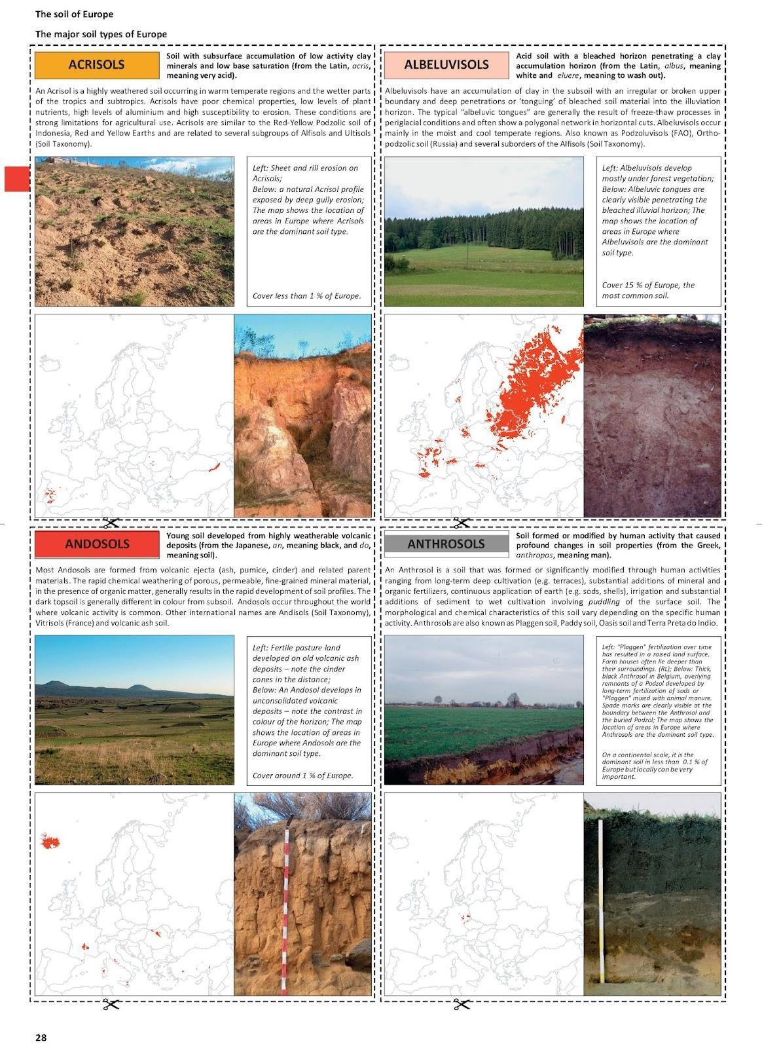

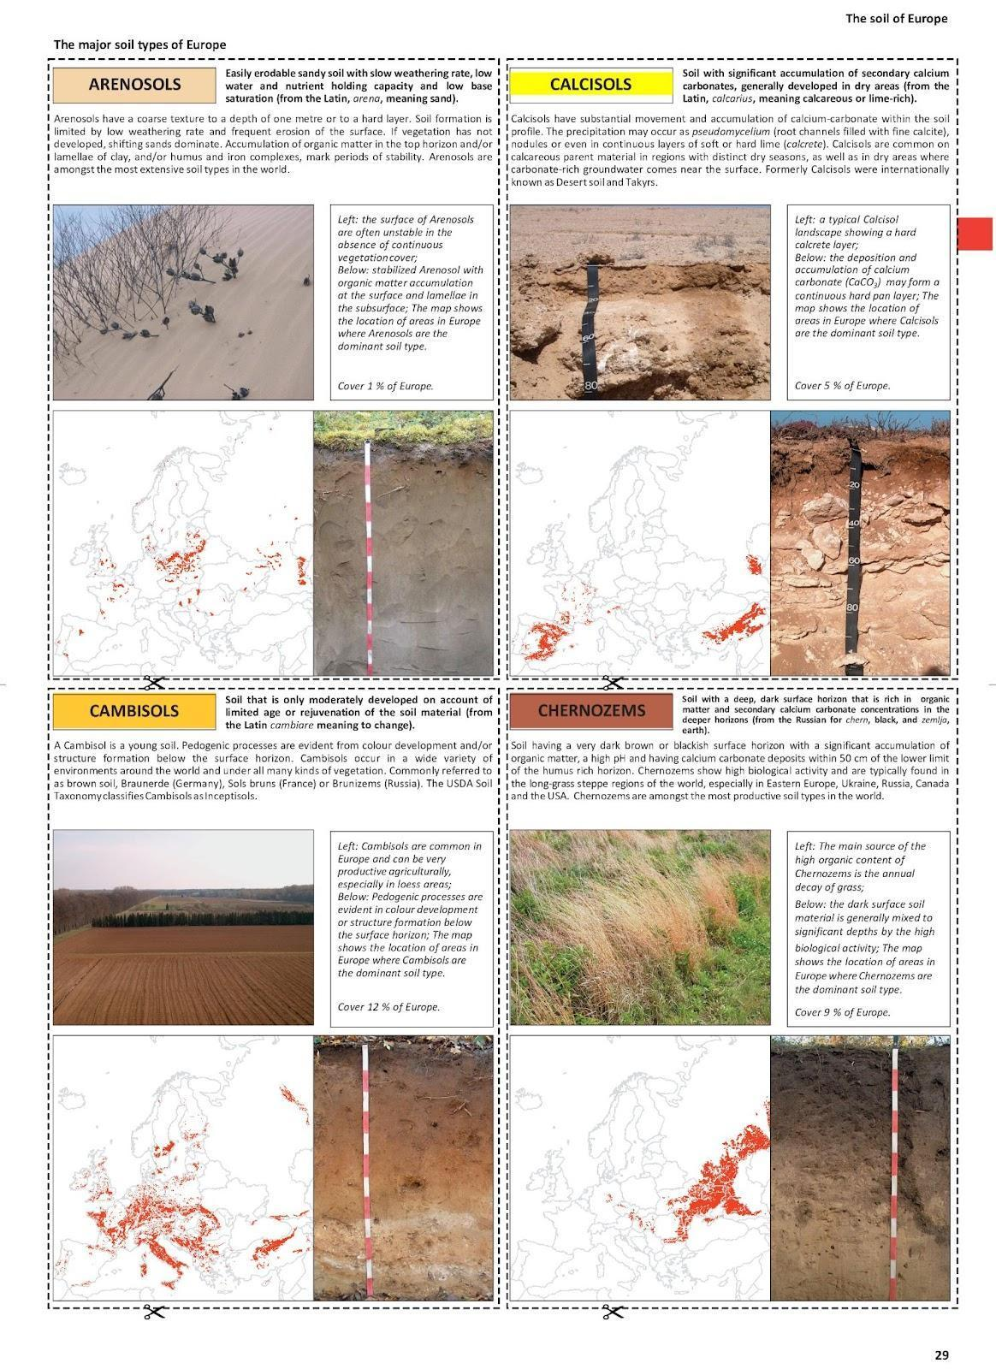

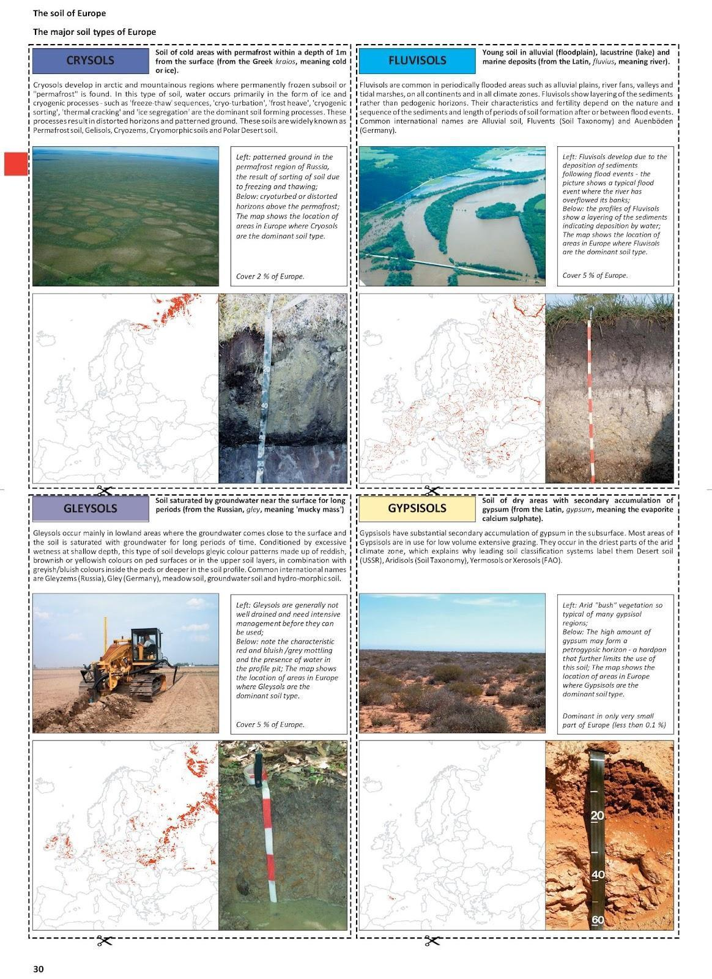

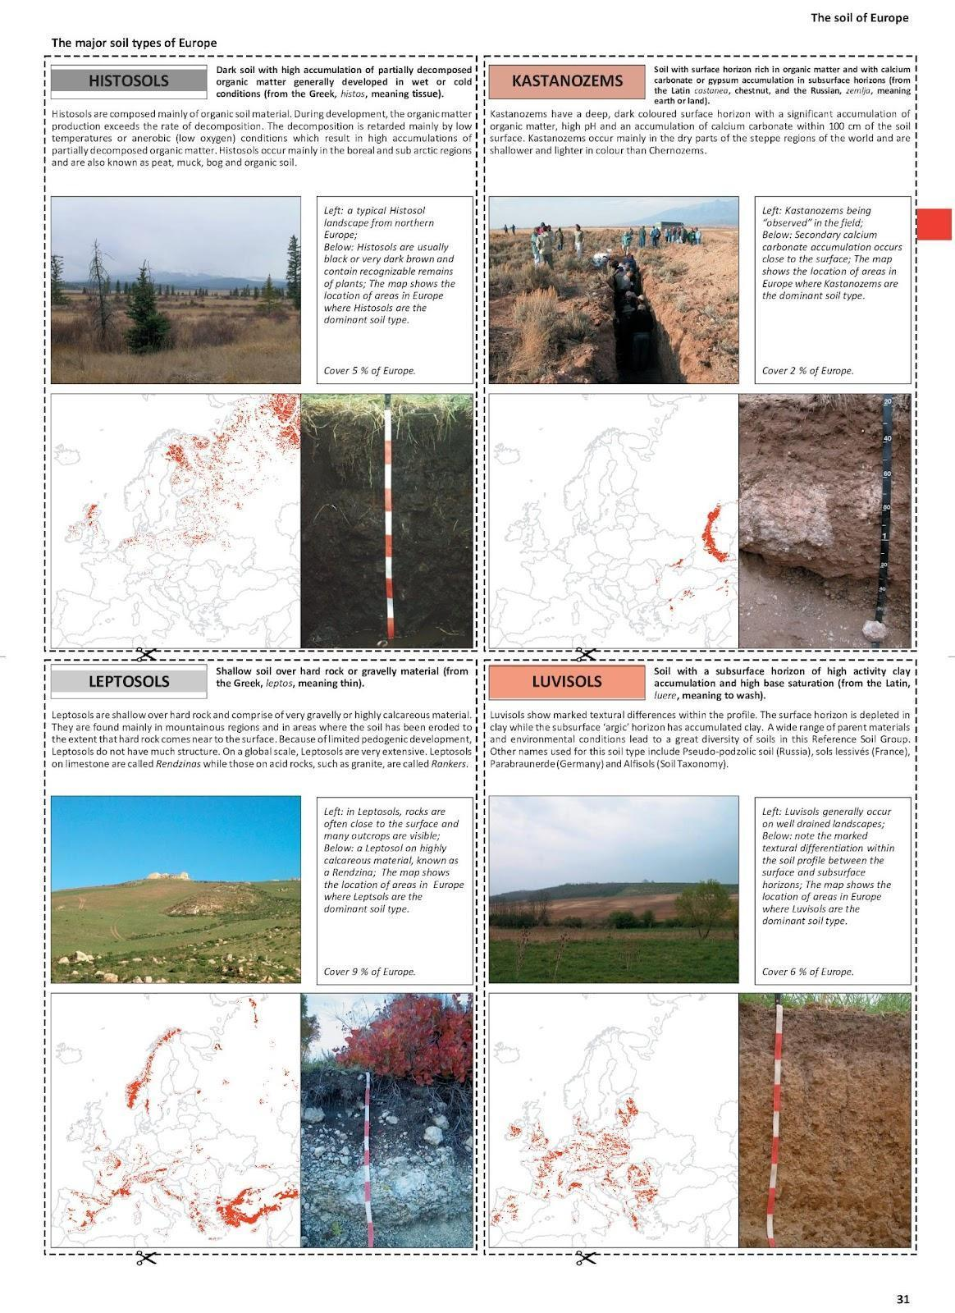
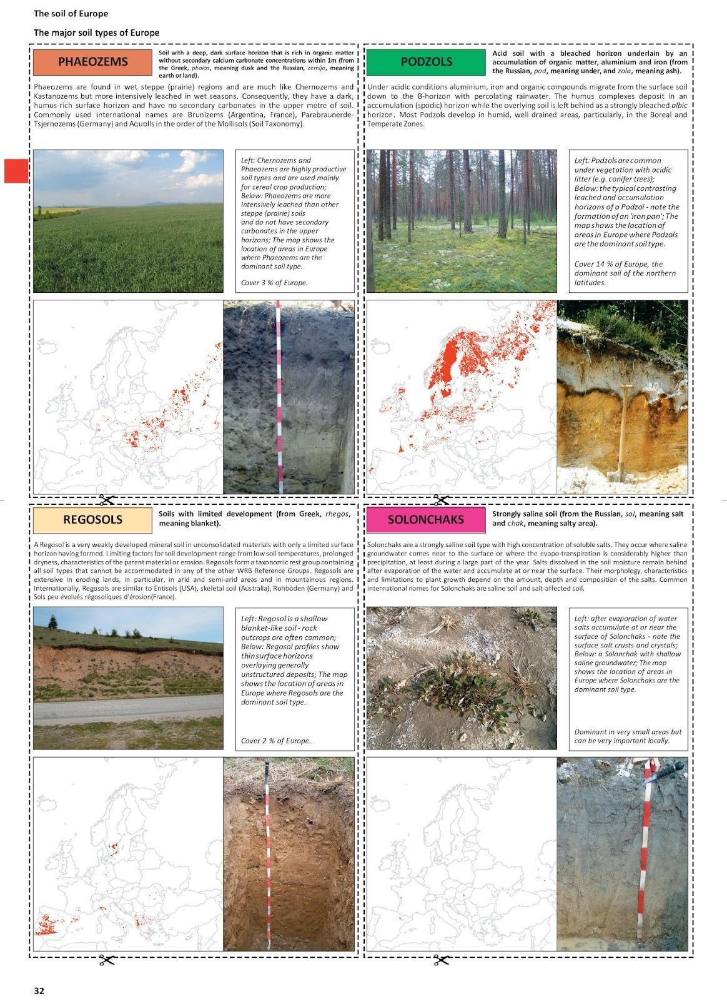

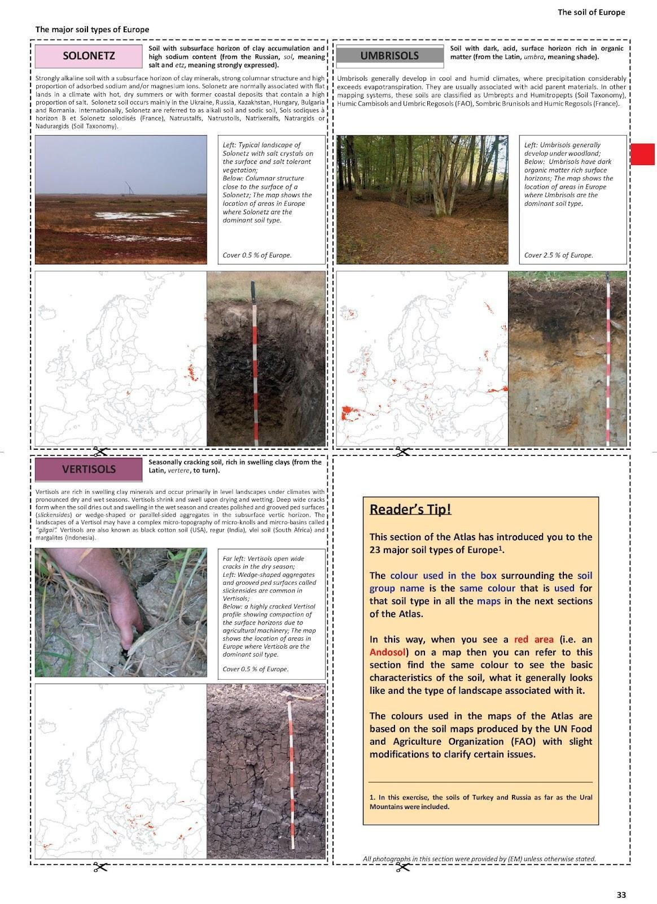

Anexo 2. Reto «El mejor suelo europeo»
Criterios de evaluación
Conocimiento del contenido (20 puntos)
  - Precisión (10 puntos): la presentación contiene información precisa sobre el tipo de suelo seleccionado.
  - Profundidad (10 puntos): la presentación demuestra una comprensión profunda de las características, la utilidad y los rasgos distintivos del tipo de suelo.
Habilidades de presentación (20 puntos):
  - Claridad (10 puntos): la presentación es clara y fácil de entender
  - Capacidad para captar la atención del público (10 puntos): los ponentes conectan eficazmente con el público, utilizando un lenguaje adecuado y manteniendo su interés.
Uso de recursos (20 puntos)
  - Pertinencia (10 puntos): los recursos utilizados (por ejemplo, materiales en línea, imágenes o datos) son pertinentes y respaldan los argumentos presentados.
  - Calidad (10 puntos): los recursos son de alta calidad y fiables.
Capacidad de persuasión (20 puntos)
  - Solidez de los argumentos (10 puntos): los argumentos presentados son sólidos y están bien fundamentados.
  - Carácter convincente (10 puntos): la presentación resulta convincente y persuade eficazmente al público de que el tipo de suelo seleccionado es el «mejor».
Creatividad y originalidad (20 puntos)
  - Aportaciones originales (10 puntos): la presentación ofrece ideas o perspectivas originales sobre el tipo de suelo.
  - Presentación innovadora (10 puntos): la presentación es creativa y utiliza métodos innovadores para transmitir la información (por ejemplo, vídeos, elementos interactivos o narración).
Puntuación total: 100
Instrucciones para los estudiantes.
Aseguraos de que vuestra presentación contenga información precisa, resulte atractiva, utilice recursos de alta calidad, presente argumentos sólidos e incorpore elementos creativos.
Ensayad vuestra presentación para que resulte clara y mantenga el interés del público.
Instrucciones para los jueces (profesores o compañeros).
Examinad atentamente cada presentación basándoos en los criterios de la rúbrica.
Asignad una puntuación a cada criterio en función de cómo se haya desarrollado la presentación.
Sumad los puntos de cada criterio para obtener la puntuación total de cada presentación.
La presentación que obtenga la puntuación total más alta ganará el «Reto del mejor suelo europeo».
Certificado personalizable de participación en el reto elaborado con Canva.


Anexo 3. Mapa mental sobre la degradación del suelo
Fuente:
https://esdac.jrc.ec.europa.eu/public_path//shared_folder/dataset/102/Soil%20degradation%20process.jpg

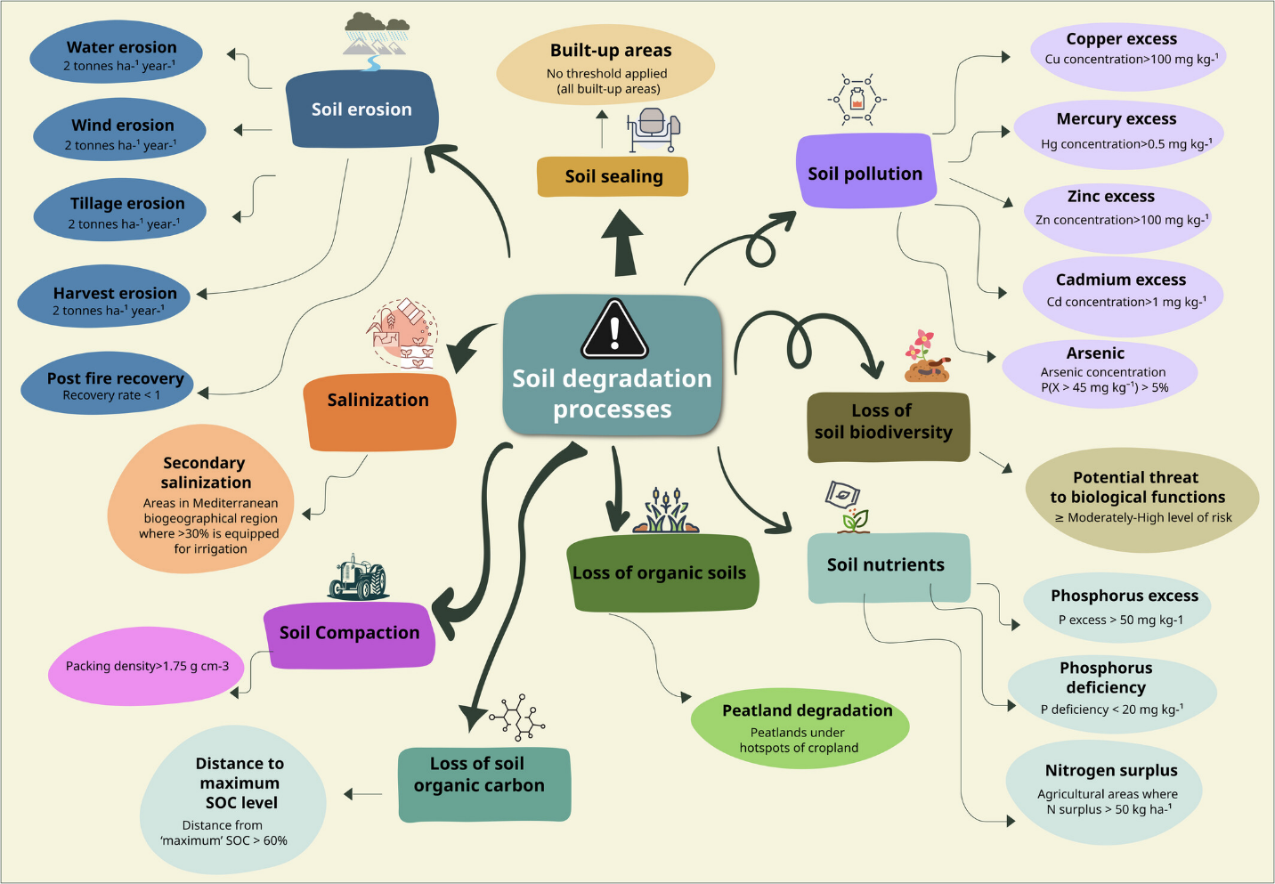

Anexo 4. Instrucciones para la aplicación Water Balance y para la actividad Global Forest Watch
Instrucciones de uso de la aplicación Water Balance
Formación de grupos
  - Formad grupos de 4 o 5 estudiantes.
Selección de lugares y parámetros
  - Abrid la aplicación Water Balance.
  - Seleccionad los lugares de interés haciendo clic en el mapa o buscándolos en el cuadro de búsqueda situado en la esquina superior derecha.
  - Elegid el parámetro que queréis visualizar entre las siguientes opciones (versión en inglés): «Soil Moisture» (humedad del suelo), «Snowpack» (capa de nieve), «Precipitation (precipitaciones), «Evapotranspiration» (evapotranspiración), «Runoff» (escorrentía) o «Change in Storage» (cambio en el almacenamiento). Se puede seleccionar el parámetro desde el menú de la parte superior izquierda y mostrar la leyenda correspondiente en la parte inferior izquierda.
Observación y análisis
  - Observad el gráfico «Trend Analyser» situado en la parte inferior derecha, que muestra la media mensual del parámetro seleccionado a lo largo de varios años (2002-2024).
  - A la izquierda del gráfico central, consultad la lista de parámetros, que muestra los valores de todos los parámetros en el mes seleccionado expresados en mm.
  - A la izquierda de la lista de parámetros, examinad el panel de balance hídrico. En él, una línea horizontal negra muestra la variación en mm de las reservas de agua («Change in Storage») con respecto a la media («Normal»).
Describir los cambios
  - Describid los cambios que habéis observado en cada simulación.
  - Comentad con los compañeros cómo varían esos cambios entre los distintos lugares.
Fundamentar las explicaciones
  - Incorporad gráficos a vuestro informe para fundamentar las explicaciones.
  - También podéis copiar y pegar gráficos directamente de la aplicación web mediante capturas de pantalla o exportar los datos seleccionando la opción «Download Water Balance Data as CSV» para crear vuestros propios gráficos.
  - Tomad nota de las observaciones, comentarios y gráficos ya que os servirán para la tarea final (la redacción).

Preguntas orientadoras para fomentar las destrezas de observación y análisis en la actividad con Global Forest Watch
Pérdida y ganancia de cubierta arbórea
  - ¿Cuáles son las causas principales de la pérdida de cubierta arbórea en las zonas que estáis observando? Pista: fijaos en indicadores como «Fire» (incendios) y «Land Cover» (cobertura del suelo).
  - ¿Hay zonas que muestren una ganancia significativa de cubierta arbórea? ¿Qué creéis que podría estar contribuyendo a esta tendencia positiva?
Formas y patrones geométricos
  - Si observáis pérdidas de cubierta arbórea con grandes formas geométricas, ¿qué actividades humanas creéis que podrían ser responsables de esos patrones? (Pista: pensad en actividades como la tala, la minería o la construcción.
  - ¿Cómo se comparan estos patrones geométricos de pérdida de cubierta arbórea con los patrones naturales de cambio en la cubierta arbórea?
Pérdida mínima de cubierta arbórea
  - En las zonas con una pérdida mínima de cubierta arbórea, ¿qué medidas de protección o factores naturales creéis que podrían estar contribuyendo a la conservación del bosque?
  - ¿Cómo se comparan estas zonas con pérdidas mínimas en términos de biodiversidad y salud de los ecosistemas?
Análisis e interpretación de datos
  - ¿Qué tendencias observáis en la sección «Land Cover» (cobertura del suelo)? ¿Cómo se relacionan estas tendencias con la pérdida y la ganancia de cubierta arbórea?
  - En la sección «Forest Change» (cambios en los bosques), ¿qué acontecimientos o cambios significativos podéis identificar? ¿Cómo repercuten estos acontecimientos en la salud general de los bosques?
Incendios y clima
  - ¿Cómo aportan las secciones «Fires» (incendios) y «Climate» (clima) contexto a los patrones de pérdida y ganancia de cubierta arbórea?
  - ¿Podéis identificar alguna correlación entre las condiciones climáticas (por ejemplo, sequías o cambios de temperatura) y la pérdida de cubierta arbórea?
Impacto en el balance hídrico y en la salud del suelo
  - ¿Cómo podrían afectar los patrones observados de pérdida y ganancia de cubierta arbórea al balance hídrico local? (Responded a esta pregunta utilizando los datos que recogisteis en la actividad anterior con la aplicación Water Balance).
  - ¿Qué implicaciones tienen estos cambios para la salud y la fertilidad del suelo en la zona?
Perspectivas de futuro
  - A partir de las tendencias actuales, ¿cómo creéis que podría ser el futuro de estas zonas en términos de cubierta arbórea y salud forestal?
  - ¿Qué posibles intervenciones o estrategias de conservación podrían ayudar a mitigar la pérdida de cubierta arbórea?

Anexo 5. Instrucciones para la tarea de redacción
Acceder a las aplicaciones
- Volved a abrir en vuestro dispositivo tanto la aplicación Global Forest Watch como la aplicación Water Balance.
- Utilizad la función de búsqueda para localizar las mismas zonas que investigasteis en las actividades anteriores.
Recopilación de datos y observaciones
- Tomad entre 2 y 4 capturas de pantalla de cada aplicación que recojan información relevante como la zona, los gráficos y las imágenes. Aseguraos de que estas capturas recojan los datos y patrones más importantes.
- Tomad notas detalladas sobre lo observado en cada aplicación, centrándoos en los patrones de pérdida y ganancia de cubierta arbórea y en los indicadores del balance hídrico.
Comparar los datos
- Analizad los datos y la información recopilados en ambas aplicaciones para identificar similitudes, conexiones y discrepancias.
- Reflexionad sobre cómo se relacionan los datos de cada aplicación con la salud del suelo en los lugares investigados.
Escribir la redacción
- Comenzad con una introducción en la que expongáis el propósito de vuestra redacción y las zonas que vais a comparar.
- En el cuerpo de la redacción, presentad vuestras observaciones y comparaciones. Utilizad las capturas de pantalla como apoyo visual para respaldar vuestra redacción.
- Explicad qué os indican los datos de ambas aplicaciones sobre la salud del suelo en las zonas investigadas. Destacad cualquier hallazgo o patrón significativo.
- Aseguraos de que la redacción sea concisa y esté bien organizada, respetando el límite de 400 palabras.
Incluir las capturas de pantalla
- Integrad las capturas de pantalla en vuestra redacción en los lugares adecuados para ilustrar vuestras observaciones y hallazgos.
- Identificad claramente cada captura y añadid una breve explicación de lo que muestra.
Reflexionar sobre los datos
- Comentad las implicaciones de vuestros hallazgos para la salud del suelo y el medioambiente.
Conclusión
- Resumid vuestras observaciones principales y las ideas clave obtenidas al comparar los datos de ambas aplicaciones.
- Formulad recomendaciones o nuevas preguntas surgidas a partir de vuestro análisis.
Revisar y editar
- Revisad vuestra redacción para comprobar su claridad, coherencia y que respeta el límite de palabras.
- Aseguraos de que vuestra narrativa siga una estructura lógica y de que las capturas de pantalla estén bien integradas.
- Realizad los cambios necesarios para mejorar la calidad general de la redacción. Utilizad el glosario de términos sobre el suelo del ESDAC y un diccionario lingüístico para resolver cualquier duda conceptual o terminológica.

Anexo 6. Evaluación inicial
Prueba inicial
Esta prueba inicial está diseñada para evaluar los conocimientos previos de los estudiantes sobre la salud del suelo. También servirá para comprobar su conocimiento de la terminología básica específica del tema en el idioma en que se imparta la lección. Incluye preguntas de opción múltiple y preguntas de respuesta corta.
Preguntas de opción múltiple
1. ¿Qué es la erosión del suelo?
A) El proceso de formación del suelo
B) La eliminación de la capa superficial del suelo por el viento o el agua
C) La incorporación de nutrientes al suelo
D) La compactación de las partículas del suelo
2. ¿Cuál es la causa principal de la erosión del suelo?
A) El viento
B) El agua
C) Las actividades humanas
D) Todas las anteriores
3. ¿Qué tipo de suelo es el más adecuado para el crecimiento de las plantas?
A) Suelo arenoso
B) Suelo arcilloso
C) Suelo franco
D) Suelo turboso
4. ¿Cuál es la función principal de la materia orgánica en el suelo?
A) Aumentar la acidez del suelo
B) Aportar nutrientes y mejorar la estructura del suelo
C) Reducir la retención de agua
D) Favorecer la erosión del suelo
5. ¿Cuál de las siguientes prácticas puede ayudar a prevenir la erosión del suelo?
A) La deforestación
B) La rotación de cultivos
C) El pastoreo excesivo
D) La urbanización
6. ¿Qué tipo de suelo se caracteriza por una alta capacidad de retención de agua?
A) Suelo arenoso
B) Suelo arcilloso
C) Suelo franco
D) Suelo limoso
7. ¿Cuál de las siguientes NO es una propiedad del suelo?
A) La textura
B) El pH
C) El color
D) El contenido de humedad
Respuestas: 1.B, 2.D, 3.C, 4.B, 5.B, 6.B, 7.B
Preguntas de respuesta corta
¿Qué es la sostenibilidad del suelo? (1-2 líneas)
Nombra dos prácticas de gestión del suelo que puedan provocar erosión del suelo.
Encuesta
La encuesta tiene como objetivo conocer las percepciones de los estudiantes y detectar posibles ideas erróneas sobre la salud del suelo Incluye preguntas cerradas y abiertas, y puede realizarse en línea o presencialmente antes de la primera lección o durante esta.
Preguntas cerradas
¿Cuánta importancia crees que tiene la salud del suelo para la sostenibilidad medioambiental?
A) Mucha importancia
B) Algo de importancia
C) No mucha importancia
D) Nada de importancia
¿Crees que el cambio climático puede afectar a las tasas de erosión del suelo?
A) Sí
B) No
C) No lo sé
Preguntas abiertas
¿Cuáles crees que son los principales factores que contribuyen a la erosión del suelo?
¿Cómo crees que se puede mejorar la salud del suelo?
Debate abierto
El debate abierto puede llevarse a cabo en línea en una plataforma de debate (como Kialo) para que los estudiantes compartan sus reflexiones e ideas sobre la salud del suelo. Esto ayuda a detectar posibles ideas erróneas y a medir el interés de los estudiantes por el tema.
Preguntas para el debate
- ¿Qué es lo primero que te viene a la mente cuando piensas en la salud del suelo?
- ¿Has observado alguna vez signos de erosión del suelo en tu entorno? En caso afirmativo, describe la situación.
- ¿Cuáles crees que son las consecuencias de una mala salud del suelo?
- ¿Cómo crees que pueden contribuir los agricultores a la sostenibilidad del suelo?

Anexo 7. Evaluación final
Instrucciones para los estudiantes.
Resumid lo que habéis aprendido a lo largo de este módulo y organizad vuestras ideas antes de empezar a diseñar la presentación. Gran parte de la información que necesitáis la podéis encontrar en vuestros apuntes, lecturas y tareas anteriores. Podéis incorporar a vuestra presentación material que hayáis redactado para otras unidades. Recordad citar todas las fuentes en la tarea final.
Materiales necesarios:
- un software de presentaciones (por ejemplo, PowerPoint o Google Slides)
- acceso a internet para la investigación
- cualquier material o dato adicional recopilado a lo largo de las actividades de la lección
Los estudiantes realizarán una investigación más profunda sobre un aspecto concreto de la salud del suelo que les interese (por ejemplo, un estudio de caso sobre la degradación del suelo en una región determinada, el impacto del cambio climático en la salud del suelo o técnicas innovadoras de conservación del suelo). Recopilarán sus hallazgos, incluidos datos, imágenes y referencias. La presentación deberá incluir:
- una introducción a la salud del suelo y a su importancia
- un análisis detallado del tema elegido
- el análisis de los datos y la información recopilados
- conclusiones y recomendaciones para la conservación del suelo
Se aplicarán los siguientes criterios de evaluación:
- comprensión de los conceptos relacionados con la salud del suelo (puntuación de 0 a 2)
- calidad y pertinencia de la investigación (puntuación de 0 a 2)
- claridad y organización de la presentación (puntuación de 0 a 2)
- capacidad para analizar e interpretar datos (puntuación de 0 a 2)
- implicación y participación en la presentación y el debate (puntuación de 0 a 2)

Anexo 8. Valoración del alumnado
1. Comprensión de los conceptos
  - ¿Cuáles fueron los conceptos clave sobre la salud del suelo que aprendiste durante esta lección?
  - ¿Cuál es tu nivel de comprensión de las diferencias entre los suelos arenosos y los suelos arcillosos?
2. Implicación y participación
  - ¿Participaste activamente en las actividades? ¿Por qué sí o por qué no?
  - ¿Qué parte de la lección te pareció más interesante o divertida?
3. Aplicación de los conocimientos
  - ¿Cómo crees que pueden aplicarse los conocimientos adquiridos en esta lección en la vida real?
  - ¿Se te ocurre alguna forma de mejorar la salud del suelo en tu comunidad local a partir de lo que has aprendido?
4. Valoración de las actividades
  - ¿Cuánto te ayudaron las actividades prácticas (como el experimento sobre el crecimiento de las plantas) a comprender las propiedades del suelo?
  - ¿Hubo alguna actividad que te resultara confusa o difícil de seguir?
5. Sugerencias de mejora
  - ¿Qué sugerencias tienes para mejorar esta lección en el futuro?
  - ¿Hay algún otro tema relacionado con la salud del suelo que te gustaría seguir explorando?
Valoración general
  - En una escala del 1 al 5, ¿cómo valorarías tu experiencia general en esta lección? Explica tu respuesta.
  - ¿Cuál es la idea principal de esta lección que no olvidarás?

Anexo 9. Valoración del profesorado
Instrucciones de uso
- Autoevaluación: los profesores se darán a sí mismos una puntuación del 1 al 5 en cada criterio, teniendo en cuenta que 1 corresponde a «deficiente» y 5 a «excelente».
- Comentarios/observaciones: el profesorado podrá anotar observaciones o experiencias concretas relacionadas con cada criterio.
- Medidas de mejora: a partir de la autoevaluación y de los comentarios, el profesorado podrá señalar medidas concretas a adoptar para mejorar su práctica docente en futuras lecciones.
Criterios de reflexión | Autoevaluación  (1-5) | Comentarios/observaciones | Medidas de mejora
Claridad de las explicaciones
Eficacia de las técnicas de evaluación formativa
Uso de la tecnología (aplicaciones) y de los recursos
Capacidad para dinamizar el trabajo en grupo
Capacidad de respuesta a las necesidades de los estudiantes
Fomento del pensamiento crítico
Reflexión a partir de la valoración del alumnado
Eficacia general de la lección

Anexo 10. Fotos de la puesta en práctica
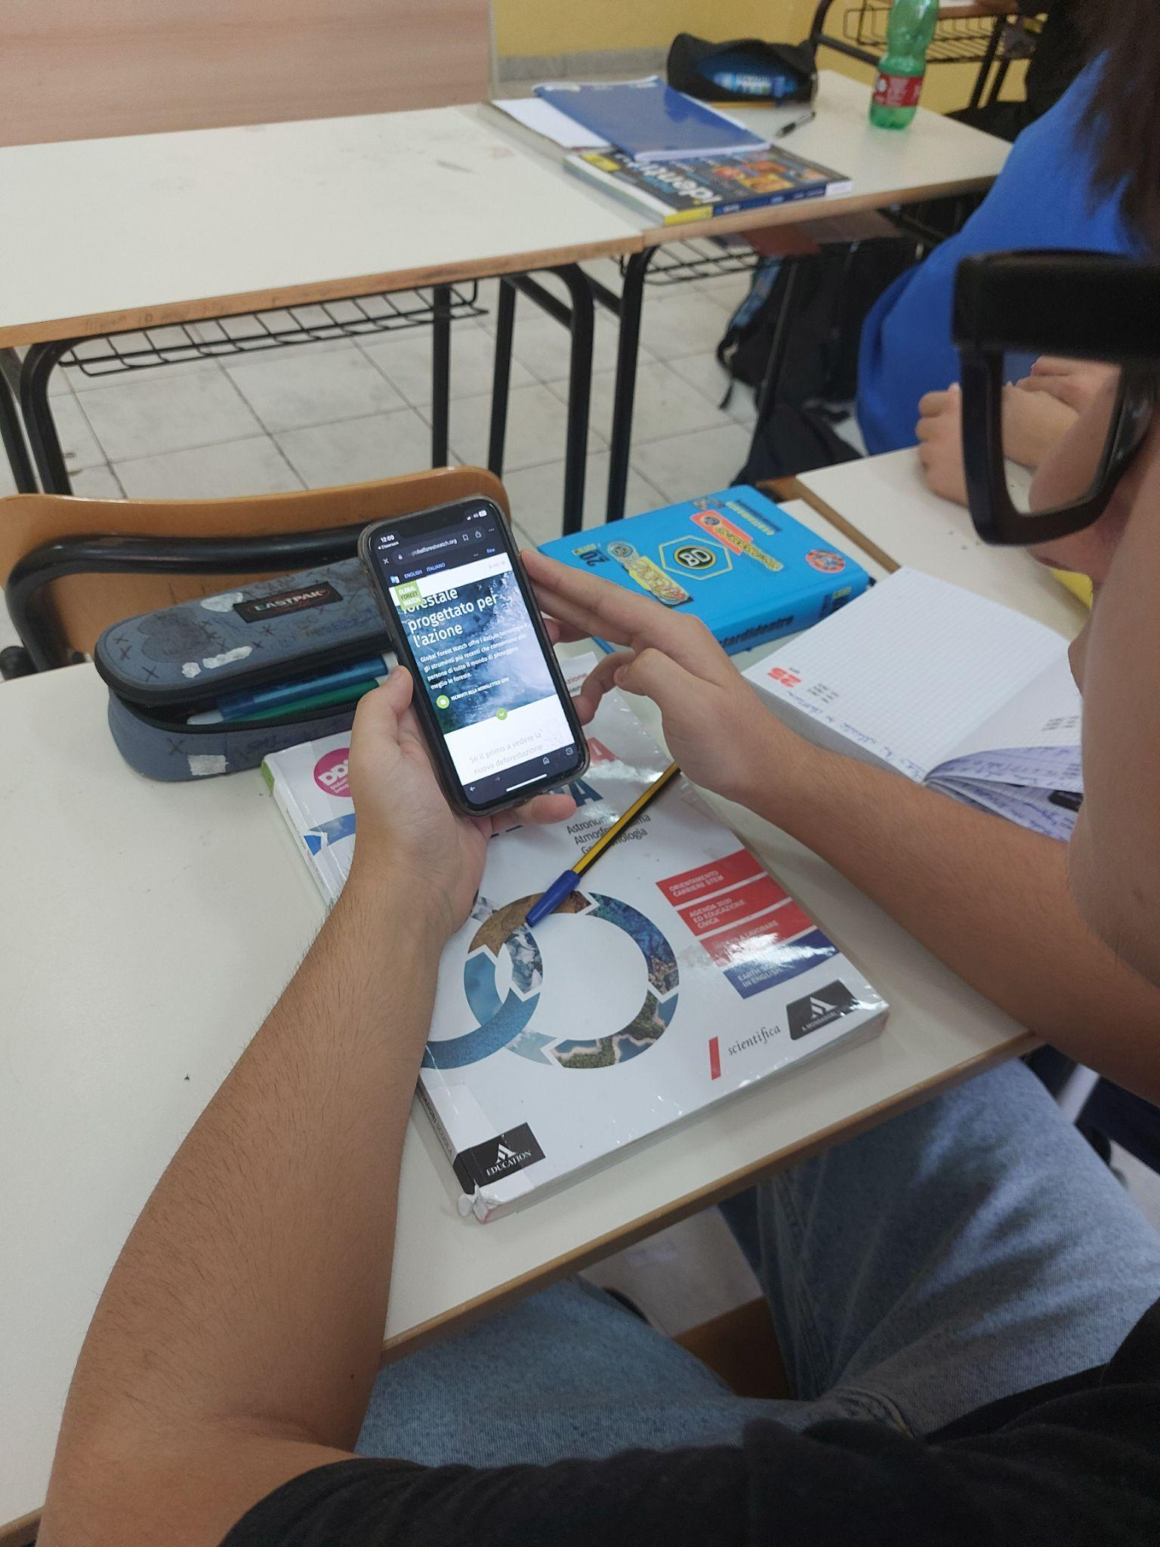
Fotografía 1 Estudiantes utilizando la aplicación Global Forest Watch
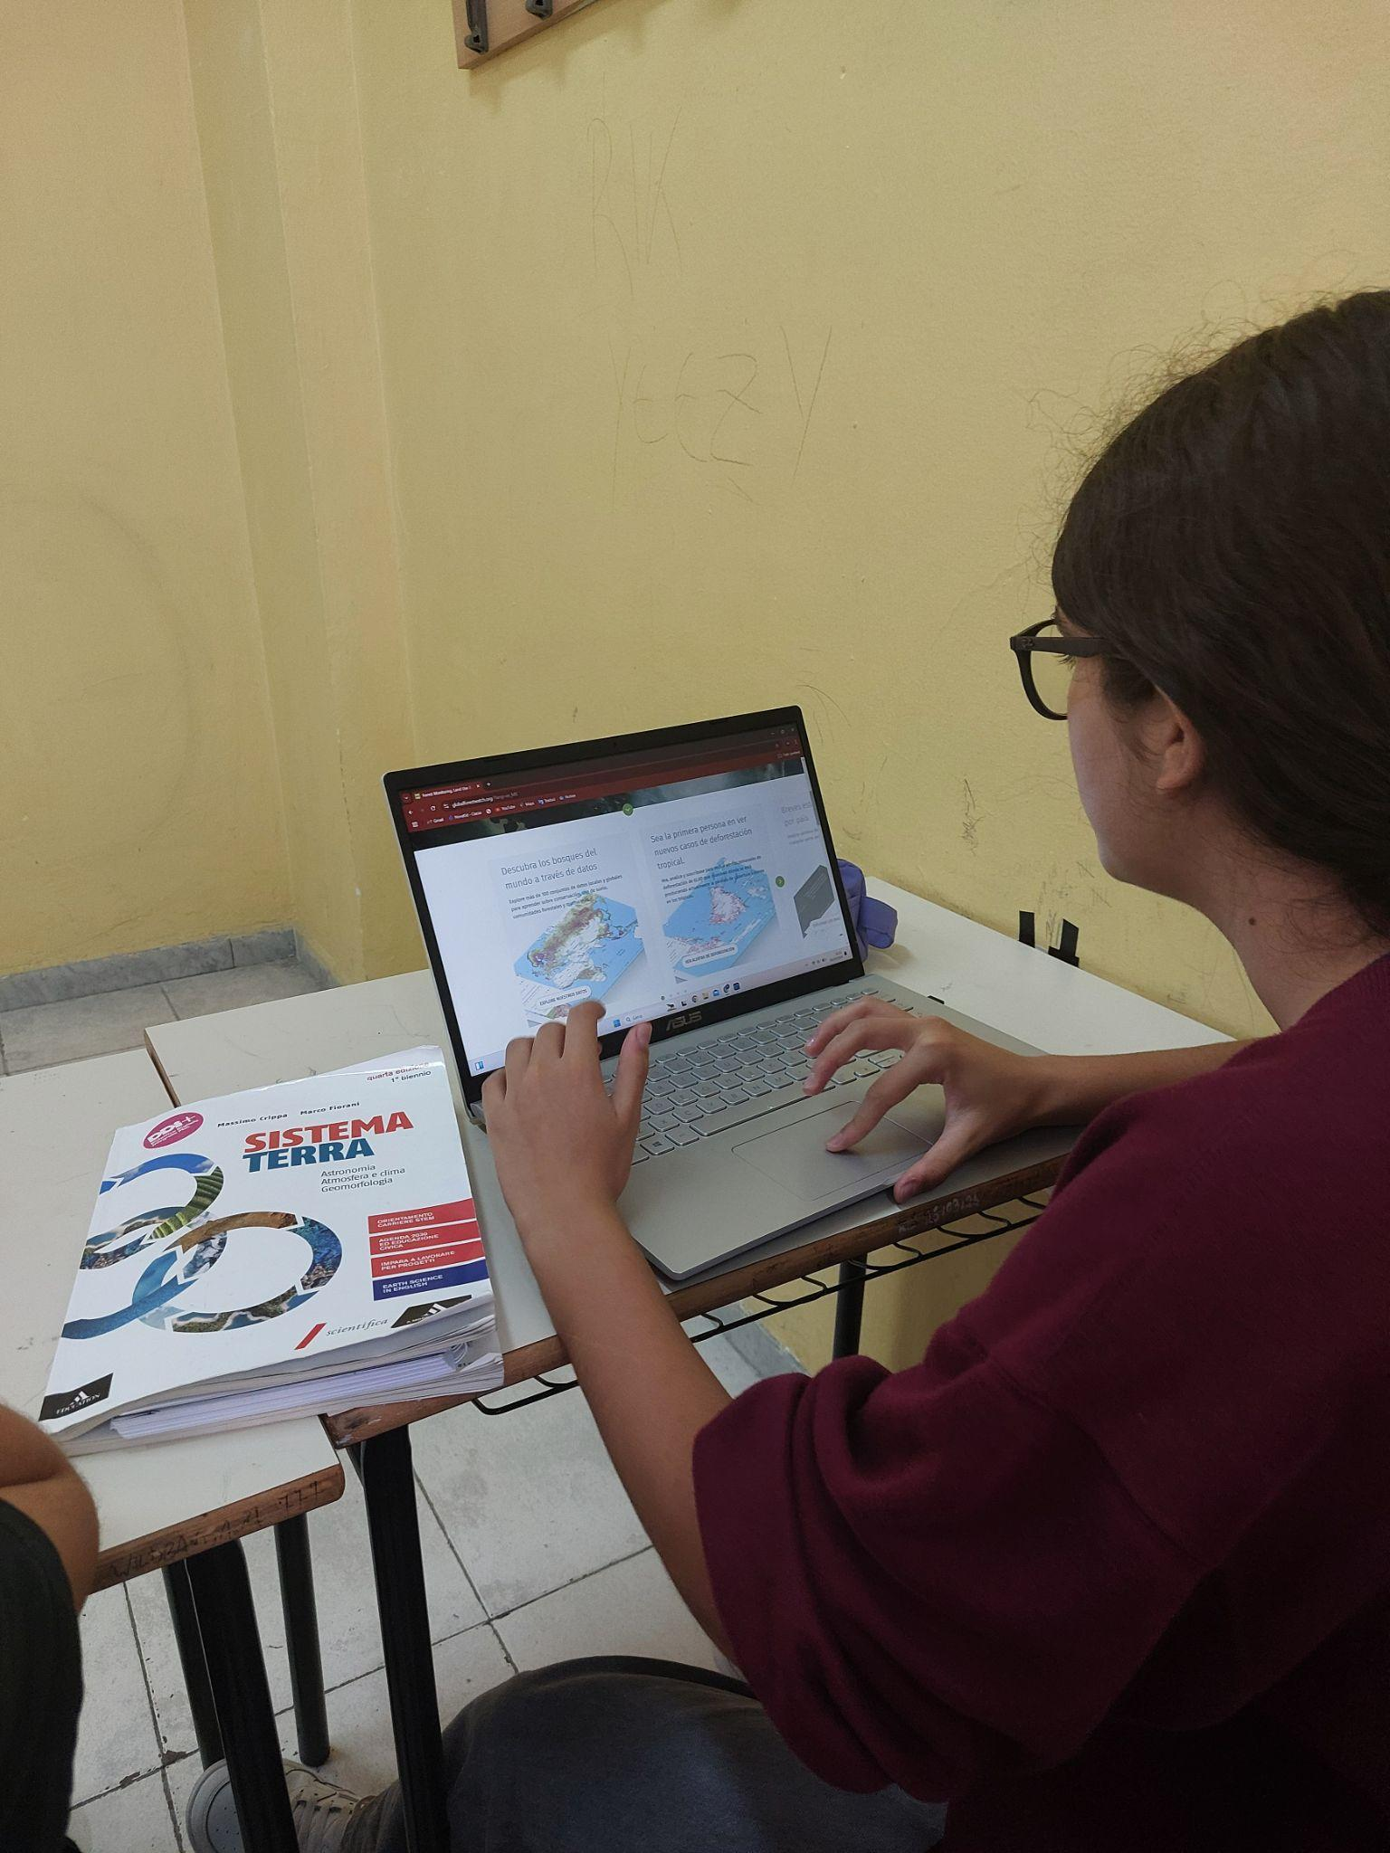
Fotografía 2 Estudiantes trabajando con las aplicaciones en sus portátiles

